მაია შიუკაშვილი
  დაბადების თარიღი: 19/02/1981
  საკონტაქტო მონაცემები
  ტელ : (555) 302044
  ელ.ფოსტა : maia.shiukashvili@list.ru
 | 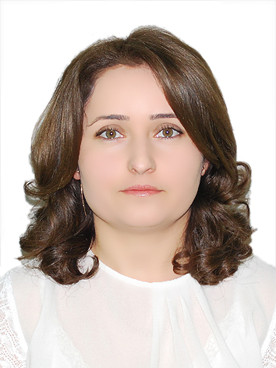
განათლება
ქ. თბილისის ივ. ჯავახიშვილის სახ. სახელმწიფო უნივერსიტეტი
პირველადი ფაკულტეტი: ფინანსები და საბანკო საქმე: 1999-2003
მეორადი ფაკულტეტი: სამართალმცოდნეობა 2001-2003
ბაკალავრის აკადემიური ხარისხი

სამუშაო გამოცდილება
სს „პროკრედიტ ბანკი“ 2006-2007
საკრედიტო ადმინისტრატორი:
- სესხის გაცემამდე ყველა საკრედიტო ხელშეკრულების მომზადება;
- კლიენტის დაბარება, ხელშეკრულების გაცნობა კლიენტისთვის და ხელმოწერების უზრუნველყოფა;
- საბანკო მომსახურების პირობების და პროდუქტების შესახებ კონსულტაციების გაწევა;
- კლიენტების მოზიდვა;
სს „პროკრედიტ ბანკი“ 2007-2012
საკრედიტო ბექ-ოფისის სპეციალისტი:
- სესხის გაცემამდე და გაცემის შემდეგ ყველა საკრედიტო ხელშეკრულების მომზადება;
- სესხის გაცემის წინ სისტემაში მსესხებლის ყველა მონაცემს შემოწმება და რეგისტრაცია;
- კლიენტის დაბარება, ხელშეკრულების გაცნობა კლიენტისთვის და ხელმოწერების უზრუნველყოფა;
- სესხის გაცემის შემდეგ კლიენტის მოთხოვნის შემთხვევაში ყველა საჭირო საბუთის მიწოდება (მაგ. დავალიანების ცნობა, სასესხო ამონაწერები); პოტენციური კლიენტების მოზიდვა;
- საბანკო მომსახურების პირობების და პროდუქტების შესახებ კონსულტაციების გაწევა;
- ვადაგადაცილებულ კლიენტებზე კრედიტინფოს და სასამართლოს წერილების გამზადება და გაგზავნა; სესხის სრული და ნაწილობრივი დაფარვები;
შპს„ბიოვეტი“ 2013
ბუღალტერ-ოპერატორი:
- Rs.ge-ზე და Oris-ში მუშაობა;
- ბუღალტრული ნაშთების შედარება;
- პირველადი დოკუმენტაციის მომზადება; სასაქონლო ზედნადების გამოწერა;
- დებიტორების-კრედიტორების ნაშთების კონტროლი;
- საბანკო გადარიცხვების განხორციელება;
- ბუღალტრული გატარებები;
- მთავარი ბუღალტრის კონკრეტული დავალებების შესრულება;

სს „პროკრედიტ ბანკი“ 2013-2014
არქივის სპეციალისტი:
- ბანკის ფილიალებიდან და სათაო ოფისის სხვადასხვა სტრუქტურული ერთეულებიდან ცენტრალიზებულ არქივში შემოსული საარქივო დოკუმენტაციის ფონდებად განლაგება; სისტემატიზაცია, აღწერა, დანომვრა და შესაბამისი გატარება არქივის პროგრამაში;
- ცენტრალიზებული არქივიდან გასაცემი დოკუმენტაციის რეგისტრაცია სათანადო ჟურნალში;
შპს„ბიოვეტი“ 2016 წლიდან.
მთავარი ბუღალტერი
სსიპ ქალაქ რუსთავის N13 საჯარო სკოლა 2015-2019
მთავარი ბუღალტერი

კომპიუტერის პროგრამების ცოდნა
- Alta(Bank 2000)
- GG banking
- MS Office
- Internet Explorer

საკვალიფიკაციო კურსები/ტრენინგები
კურსის/ტრენინგის დასახელება | პერსონალური კომპიუტერის ოპერატორის კურსები (ქ. რუსთავის კომპიუტერული სასწავლო ცენტრი „ეი-სი-ეს“); 2004  ფინანსური მათემატიკა, ბუღალტერია (სს „პროკრედიტ ბანკი“); 2011  ბუღალტრული აღრიცხვის საფუძვლები (ქ. თბილისი,  კვალიფიციური განათლების საერთაშრისო ცენტრი). 2013  სახელმწიფო შესყიდვების კურსი (სახელმწიფო შესყიდვების სააგენტო). 2017  საგადასახადო საკითხები და სასტუმროს მენეჯმენტი 2019  (ტრენინგი - თიბისი ბიზნეს განათლების გარფლებში)

ენების ცოდნა
- ქართული (მშობლიური)
- რუსული
- ინგლისური

